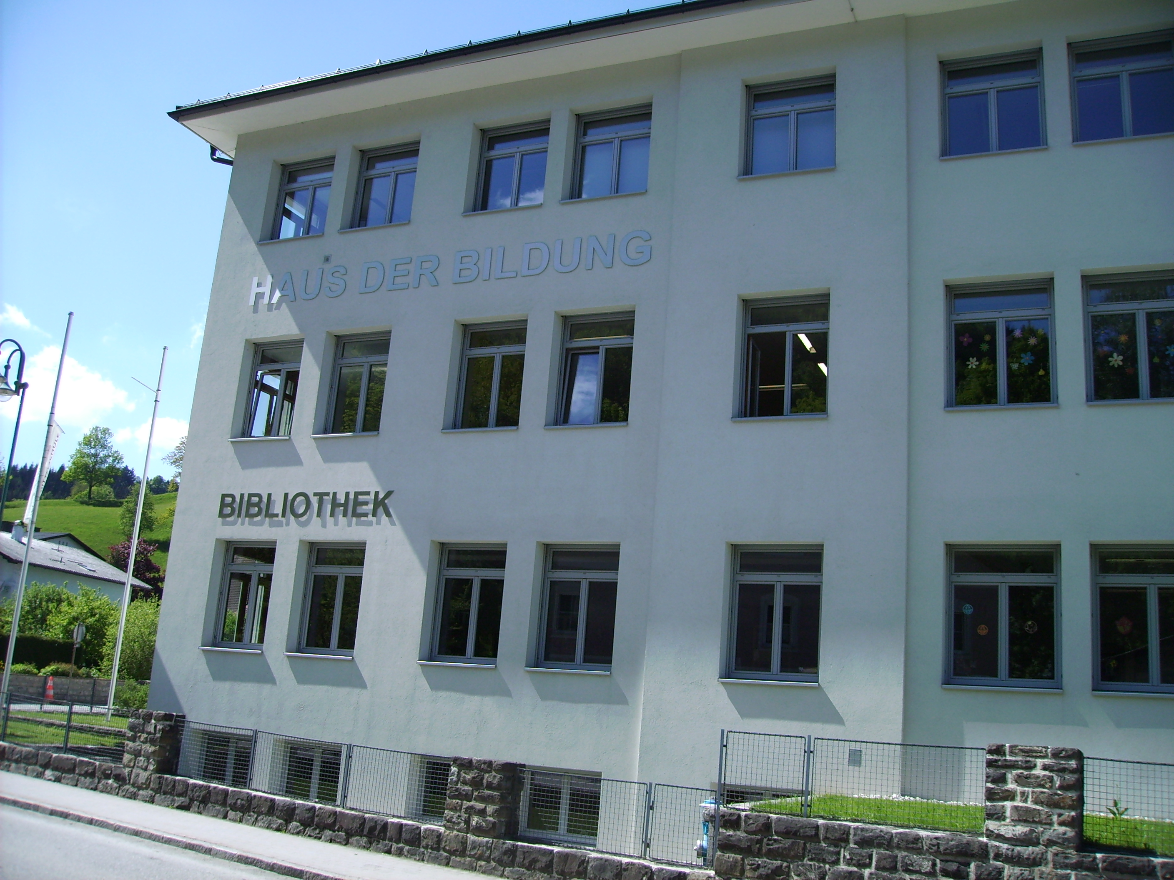

Mittelschule Frankenfels
Markt 13, 3213 Frankenfels
Tel. 0 27 25 / 29 60
direktion@nms-frankenfels.at
www.nms-frankenfels.edupage.org
Schulkennzahl: 319162
Anmeldung

Ich melde meinen Sohn / meine Tochter für das Schuljahr 2023/2024 an der Mittelschule Frankenfels an.

Schüler/in:
Familienname: ……………………………….…………………………………………………...
Vorname 1: ………………………………………….….. Vorname 2: ………………………….
Geburtsdatum: …………………………………………. Geschlecht: O männl. / O weibl.
Geburtsort: …………………………………………… Staatszugehörigkeit: ………………….…………
Religion: ………………………………………………… Muttersprache: …………..………………………
Krankenversicherungsanstalt: ………………………….. Versicherungsnummer: ………………………
Mitversichert mit …………………………………...….. Versicherungsnummer ………………………….…
Derzeit besuchte Schule: ……………………………………….……… Derzeitige Klasse: ………..….….
Besondere Wünsche: ……………………………………………………………………………………………………..
Erziehungsberechtigte/r

Name: …………………………………………………. Vorname: …………………..……………… Titel: ……………
Straße: …………………………………………………………………………………………….
Postleitzahl: ………………..… Ort: …………………………………………………………………
Telefon: ………………………….….. Mobil: ………………………………..………….………..
e-mail-Adresse: ……………………..……………………………………………… Beruf: …………………….…………….

Name: …………………………………………………. Vorname: …………………..……………… Titel: ……………
Straße: …………………………………………………………………………………………….
Postleitzahl: ………………..… Ort: …………………………………………………………………
Telefon: ………………………….….. Mobil: ………………………………..………….………..
e-mail-Adresse: ……………………..……………………………………………… Beruf: …………………….…………….

………………………………………… ………………………………………………………….……………
Datum Unterschrift des/der Erziehungsberechtigten

